Об утверждении Порядка
временного отстранения муниципального
служащего Администрации Еловского
муниципального округа Пермского края
от исполнения должностных обязанностей

В соответствии с Федеральным законом от 02 марта 2007 г. № 25-ФЗ «О муниципальной службе в Российской Федерации», Федеральным законом от 25 декабря 2008 г. № 273-ФЗ «О противодействии коррупции», Уставом Еловского муниципального округа Пермского края
Администрация Еловского муниципального округа Пермского края ПОСТАНОВЛЯЕТ:
1. Утвердить прилагаемый Порядок временного отстранения муниципального служащего Администрации Еловского муниципального округа Пермского края от исполнения должностных обязанностей.
2. Настоящее Постановление обнародовать на официальном сайте газеты «Искра Прикамья» на официальном сайте Еловского муниципального округа Пермского края.
3. Постановление вступает в силу со дня его официального обнародования.
4. Контроль за исполнением Постановления возложить на заместителя главы администрации Еловского муниципального округа, руководителя аппарата.

Глава муниципального округа –
глава администрации Еловского
муниципального округа Пермского края А.А. Чечкин

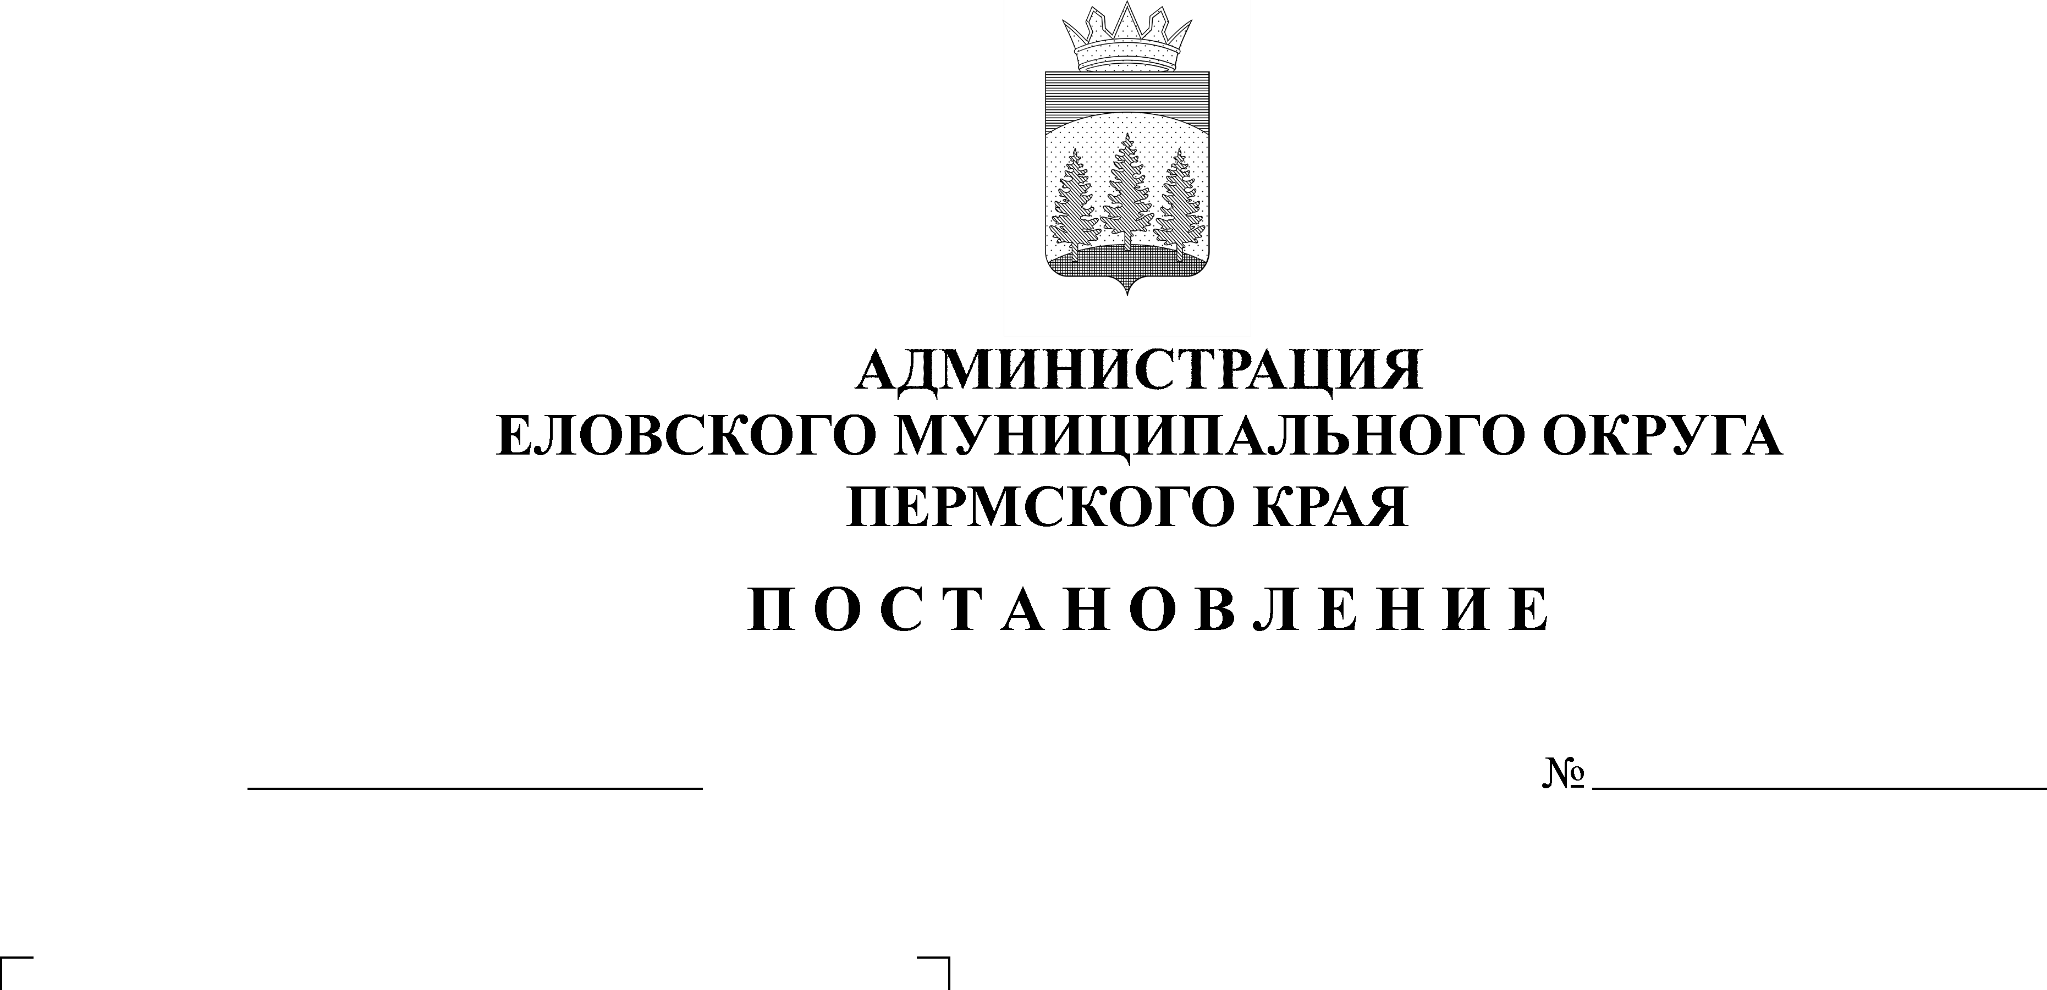
203-п
29.04.2021
УТВЕРЖДЕНО
Постановлением
Администрации Еловского муниципального округа
Пермского края
от 29.04.2021 № 203-п

ПОРЯДОК
временного отстранения муниципального служащего Администрации Еловского муниципального округа Пермского края от исполнения должностных обязанностей

1. Порядок временного отстранения муниципального служащего Администрации Еловского муниципального округа Пермского края от исполнения должностных обязанностей (далее по тексту - Порядок) разработан на основании Федерального закона от 02 марта 2007 г. № 25-ФЗ «О муниципальной службе в Российской Федерации» и Федерального закона от 25 декабря 2008 г. № 273-ФЗ «О противодействии коррупции».
2. Настоящий Порядок определяет процедуру принятия решения о временном отстранении муниципального служащего, замещающего должность муниципальной службы в Администрации Еловского муниципального округа Пермского края и отраслевых (функциональных) органах Администрации Еловского муниципального округа Пермского края от исполнения должностных обязанностей, а также условия прохождения им муниципальной службы в этот период.
3. Временное отстранение муниципального служащего Администрации Еловского муниципального округа Пермского края от исполнения должностных обязанностей (далее - отстранение муниципального служащего) производится на основании части 2.1 статьи 14.1, части 2 статьи 27 Федерального закона от 02 марта 2007 г. № 25-ФЗ «О муниципальной службе в Российской Федерации» и части 4 статьи 11 Федерального закона от 25 декабря 2008 г. № 273-ФЗ «О противодействии коррупции», трудового законодательства.
4. Временное отстранение муниципального служащего оформляется распоряжением (приказом) представителя нанимателя (работодателя), которое объявляется муниципальному служащему под подпись в течение трех рабочих дней со дня его издания, не считая времени отсутствия муниципального служащего на работе. В случае, когда муниципальный служащий отказывается ознакомиться с распоряжением о временном отстранении от исполнения обязанностей под подпись, составляется соответствующий акт.
5. Муниципальный служащий может быть отстранен временно от исполнения должностных обязанностей в случае:
- совершения дисциплинарного проступка до решения вопроса о его дисциплинарной ответственности на период, не превышающий одного месяца;
- несоблюдения обязанностей, ограничений и запретов, связанных с прохождением муниципальной службы, на период проведения проверки по информации о несоблюдении обязанностей, ограничений и запретов, связанных с прохождением муниципальной службы;
- несоблюдения муниципальным служащим мер к предотвращению или уpeгулированию конфликта интересов, либо требований к служебному поведению на период урегулирования конфликта интересов;
- в других случаях, предусмотренных федеральными законами и иными нормативными правовыми актами Российской Федерации.
6. В период отстранения муниципального служащего от исполнения должностных обязанностей ему производятся выплаты денежного содержания по замещаемой должности:
- должностной оклад муниципального служащего;
- ежемесячный оклад за классный чин;
- ежемесячная надбавка к должностному окладу за выслугу лет на муниципальной службе.
7. На период отстранения муниципального служащего от исполнения должностных обязанностей на него (с его согласия) может быть возложено временное исполнение должностных обязанностей по другой должности муниципальной службы.
8. В случае если на период отстранения муниципального служащего на него возложено временное исполнение должностных обязанностей по другой должности муниципальной службы, размер ежемесячной надбавки за особые условия муниципальной службы, а также размер стимулирующих выплат определяется по замещаемой должности.
9. Распоряжение (приказ) об отстранении муниципального служащего от исполнения должностных обязанностей должно содержать следующие сведения:
- основание для отстранения;
- дату, с которой осуществляется отстранение муниципального служащего;
- порядок оплаты труда муниципального служащего в период временного отстранения;
- порядок временного исполнения должностных обязанностей (при необходимости).
10. В период отстранения муниципального служащего на него распространяется действие законодательства о муниципальной службе.

